|  |
| --- |
| DB Netz AG |
| neXt Lab I.NMF 32 |
| Daniel Pöhle |
| Frankfurt, 20.07.2017 |

Digitale Kapazitätssteigerung

Systematisierungslogik

Bildung von Systemtrassen

**DB VERTRAULICH**

**DB INTERN**

**Inhaltsverzeichnis**

1 Einleitung und Motivation 3

2 Systemtrassen und Trasseneignungsprüfung 4

2.1 Nutzung von Systemtrassen 4

2.2 Aspekte der Trasseneignungsprüfung (TEP) 4

2.3 Anforderungen an die Prüfung der fahrdynamischen Eignung 4

2.4 Konzept zur fahrdynamischen Eignungsprüfung 6

3 Bildung der Systemtrassenstandards 9

3.1 Grundsätzliches Vorgehen für die Bildung der Standards 9

3.2 Abdeckung von mindestens 90% auf einem STA 9

3.3 Nutzung von zwei Systemtrassencharakteristiken auf einem STA 9

3.4 Ausnahmefall drei Systemtrassen auf einem STA 9

4 Initiale Tagesganglinie je STA 10

4.1 Auswertung der gerouteten Fahrlagen 10

# Einleitung und Motivation

Bei der Systematisierung des Güterverkehrs werden die Trassen nicht mehr auf Basis der individuellen Zugeigenschaften wie zum Beispiel Last und Länge geplant sondern über Systemtrassenstandards abgebildet. Das bedeutet, dass aus vorkonstruierten Systemtrassen ausgewählt wird und diese Systemtrassen zum Gesamtlaufweg der Bestellung zusammengesetzt werden. Der Ablauf des Verfahrens ist in Abbildung 1 dargestellt.

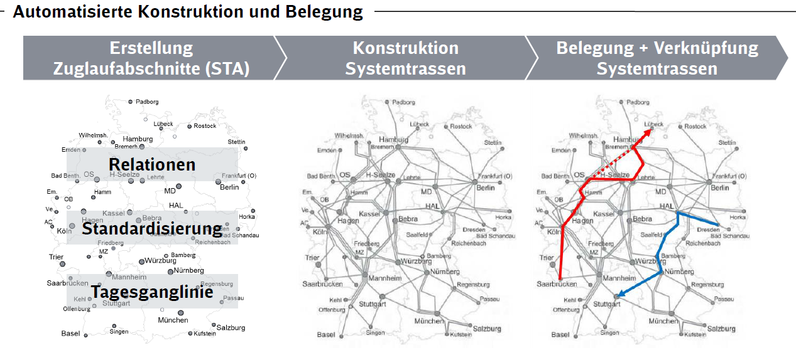

Abbildung 1: Verfahren für die automatisierte Planung im Schienengüterverkehr

Damit das Verfahren funktionieren kann, müssen die standardisierten Systemtrassen möglichst gut die Trassenbestellungen repräsentieren (sowohl bezüglich räumlicher Verteilung als auch technischer Eignung). Grundlage für die Systemtrassenkonstruktion sind die Systemtrasseanforderungen (STA), die sich aus mehreren Aspekten zusammensetzen. Die Relationen durch die Laufwege im Streckennetz zwischen wichtigen Quellen und Senken sowie Teilungspunkten (u.a. Lokpersonalwechselstellen) definiert, auf denen Systemtrassen konstruiert werden sollen. Diese Teilmenge des Streckennetzes wird als systematisiertes Netz bezeichnet. Für jede Relation muss anschließend festgelegt werden, welche standardisierten Eigenschaften die Systemtrassen aufweisen sollen, um die Nachfrage abzudecken. Der dritte Aspekt für die Definition der STA ist die Tagesganglinie, mit der die zeitliche Verteilung der zu konstruierenden Systemtrassen bestimmt wird.

Die vollständige Definition eines STA lautet also zum Beispiel:

* Relation: Hamburg – Magdeburg, via Büchen, Ludwigslust, Wittenberge
* Standardisierung
  + Systemtrasse „schnell“: BR 185, 2000t, vmax = 100 km/h, …
  + Systemtrasse „langsam“: BR 140, 1400t, vmax = 80 km/h, …
* Tagesganglinie
  + 00.00 Uhr – 04.59 Uhr: pro Stunde 4 schnelle und 2 langsame Systemtrassen
  + 05.00 Uhr – 19.59 Uhr: pro Stunde 3 schnelle und 1 langsame Systemtrassen
  + 20.00 Uhr - 23.59 Uhr: pro Stunde 3 schnelle und 2 langsame Systemtrassen

Dieses Konzept fokussiert auf die Bildung der Standards für die Systemtrassen und die anschließende Ableitung der Tagesganglinie auf Basis der Trassenbestellungen. Dazu wird zunächst das Konzept der Eignungsprüfung bei der Nutzung der Systemtrassen erläutert und darauf aufbauend die Ermittlung der Standards der Systemtrassen.

# Systemtrassen und Trasseneignungsprüfung

## Nutzung von Systemtrassen

In der Industrialisierung des Fahrplans wird der Schienengüterverkehr nicht mehr mit den individuellen Eigenschaften wie Last, Länge, Triebfahrzeugdaten, etc. geplant sondern standardisiert mittels Systemtrassen. Systemtrassen fassen eine große Vielzahl von ähnlichen Trassencharakteristiken zusammen zu einheitlichen Standards. Dadurch wird das Trassenangebot homogener und dies kann sich positiv auf die Fahrwegkapazität auswirken, da nicht nutzbare Zeitlücken im Fahrplan durch unterschiedliche Geschwindigkeiten des SGV minimiert werden. Auf der anderen Seite entstehen durch die Systemtrassen Reservezeiten (Zuschläge), da die individuellen Eigenschaften des einzelnen Zuges besser sein können als die Eigenschaften der Systemtrasse und das Potential nicht voll ausgefahren werden kann. Werden zu „schlechte“ Standards für die Systemtrassen festgelegt, dann gibt es eine negative Auswirkung auf die Kapazitätsausnutzung, da zu viele Charakteristiken künstlich ausgebremst werden und sich die Sperrzeitentreppen vergrößern.

Es ist daher erforderlich, dass die Systemtrassencharakteristiken geschickt ausgewählt werden, damit einerseits die positiven Aspekte der Harmonisierung wirken, andererseits die negativen Aspekte der künstlichen Verschlechterung in engen Grenzen bleiben.

## Aspekte der Trasseneignungsprüfung (TEP)

Bei der Belegung der Systemtrassen mit einer Trassenanfrage (Bestellung mit individuellen Merkmalen des EVUs) muss sichergestellt werden, dass eine Systemtrasse nur dann genutzt wird, wenn sie technisch für die Anfrage geeignet ist. Diese Prüfung wird während der Belegung durch die Trasseneignungsprüfung (TEP) sichergestellt. Die wichtigsten Kategorien, die in der TEP überprüft werden müssen sind:

* Elektrifizierung
* Gesamtlänge
* Lichtraumprofileinschränkungen
* Grenzlast
* Fahrdynamische Eignung, d.h. schafft die Trassenanfrage die vorgegebene Fahrzeit der Systemtrasse

Wurde die Systemtrasse auf einer Strecke ohne Elektrifizierung konstruiert, dann darf keine Trassenanfrage mit einem elektrischen Triebfahrzeug darauf verkehren. Auch darf die Gesamtlänge des Wagenzugs der konstruierten Systemtrasse nicht überschritten werden, da ansonsten beispielsweise die Nutzlänge der Gleise bei Überholungen nicht ausreicht. Weitere technische Einschränkungen ergeben sich durch das Lichtraumprofil (z.B. Tunnel) und die Grenzlast auf Steigungsstrecken. Am komplexesten ist die Prüfung der fahrdynamischen Eignung. Sie wird im nachfolgenden Abschnitt detailliert erläutert.

## Anforderungen an die Prüfung der fahrdynamischen Eignung

Eine wesentliche Anforderung bei der Eignungsprüfung ist, dass die Zugcharakteristik der Trassenanfrage die konstruierte Fahrzeit der Systemtrasse einhalten kann. Der Trivialansatz zur Überprüfung der Eignung könnte daher darin bestehen, die Fahrzeit auf der Infrastruktur der konstruierten Systemtrasse zu berechnen und mit der konstruierten Fahrzeit der Systemtrasse zu vergleichen. Ist die Fahrzeit der Trassenanfrage kleiner oder gleich der Fahrzeit der Systemtrasse dann kann die Systemtrasse durch die Trassenanfrage genutzt werden. Dieser Ansatz ist jedoch aus mehreren Gründen ungünstig und kann sogar zu Konflikten im Fahrplan führen. Folgende Gründe sprechen gegen diesen Ansatz:

* Für die Belegung müssen sehr viele Systemtrassen auf Eignung geprüft werden, sodass je Trassenanfrage tausende Berechnungen der Fahrzeit durchgeführt werden müssen. Die Rechenzeit für eine Fahrdynamikberechnung ist dabei nicht zu vernachlässigen (näherungsweise kann man im Durchschnitt mit einer Zehntelsekunde je Berechnungsvorgang rechnen). Dadurch wird die Optimierung der Systemtrassenbelegung unnötig stark ausgebremst.
* Trotz völlig identische Fahrzeit auf einem Streckenabschnitt können die tatsächlichen Zeit-Wege-Linien im Fahrplan deutlich auseinanderliegen (zum Teil mehr als 1 km) sodass sich Konflikte im Fahrplan ergeben. Die Spreizung der Zeit-Wege-Linien bei gleicher Fahrzeitsumme auf einem Abschnitt kann sich ergeben, da die Beschleunigung, Höchstgeschwindigkeiten und Bremsvermögen unterscheiden und sich gegenseitig erst nach einer längeren Strecke kompensieren. Ein Beispiel für unterschiedliche Zeit-Wege-Linien bei identischer Fahrzeit ist in Abbildung 2 dargestellt.

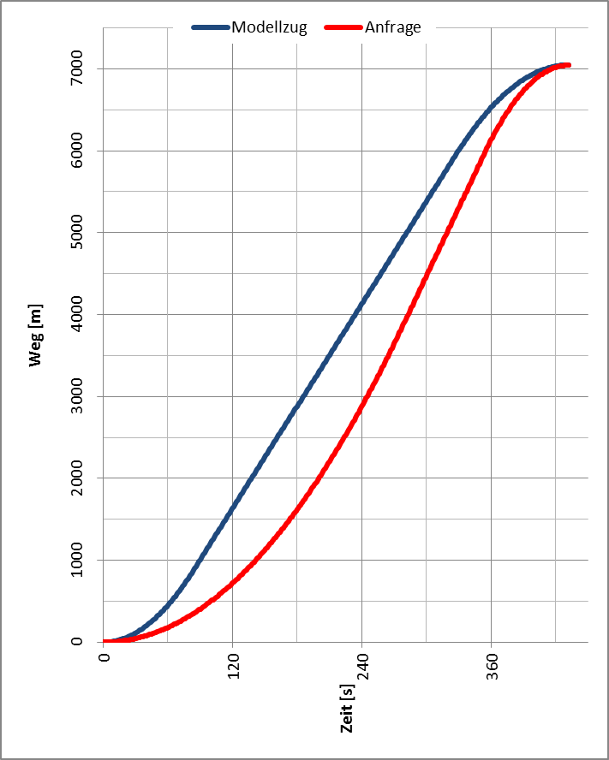

Abbildung 2: Spreizung der Zeit-Wege-Linien bei identischer Fahrzeitsumme

Aus diesen Gründen müssen andere Kriterien gefunden werden, die zur Prüfung der fahrdynamischen Eignung verwendet werden. Folgende Anforderungen soll das Prüfverfahren erfüllen:

* Für eine geringe Rechenzeit soll die Prüfung durch einfache Vergleichsoperationen (z.B. größer oder kleiner gleich Bedingungen) formuliert werden, analog beispielsweise zur Prüfung der Gesamtlänge: Länge der Trassenanfrage 620 m ist kleiner gleich Länge der Systemtrasse von 650 m
* Die Abweichung der berechneten Zeit-Wege-Linie der Trassenanfrage darf keine starke Abweichung von der konstruierten Zeit-Wege-Linie aufweisen, damit sich kein Trassenkonflikt im Fahrplan ergibt.
* Die Trasseneignungsprüfung soll während der Belegung unabhängig von der Infrastruktureigenschaften der Strecke sein, d.h. Attribute der Trassenanfrage sollen mit Attributen der Systemtrasse verglichen werden.
* Falls mehrere Attribute für die Prüfung der fahrdynamischen Eignung miteinander verglichen werden müssen, dann sollen die Vergleiche unabhängig sein, damit keine komplexen wenn-dann-Entscheidungsbäume modelliert werden müssen. Falls mindestens eines der Vergleichsattribute nicht erfüllt ist, dann ist die Systemtrasse nicht geeignet.

## Konzept zur fahrdynamischen Eignungsprüfung

Die Fahrzeit eines Zuges wird von den folgenden Parametern maßgeblich beeinflusst:

* Zugkraft des Triebfahrzeugs bei der jeweiligen Geschwindigkeit (Zugkraft-Geschwindigkeits-Diagramm)
* Masse des Wagenzugs
* Höchstgeschwindigkeit des Zuges (und der Strecke)
* Bremsvermögen des Zugs
* Reduzierte Höchstgeschwindigkeit durch fehlende Bremshundertstel in Gefällestreckenabschnitten
* Laufwiderstand und Wagenwiderstand
* Neigungswiderstand der Strecke

Die Fahrt eines Zuges unterteilt sich im Wesentlichen in drei unterschiedliche Phasen, die in Abbildung 3 in einem Geschwindigkeits-Weg-Diagramm dargestellt sind.

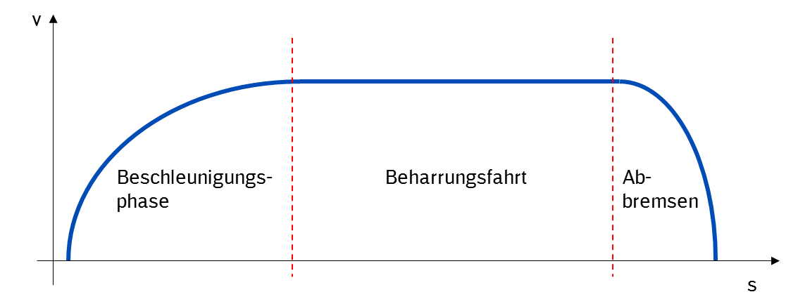

Abbildung 3: Phasen der Fahrt eines Zuges

Abweichungen in der Zeit-Wege-Linie können in allen drei Phasen entstehen. Ist die resultierende Beschleunigung der Anfrage anders als die der Systemtrasse, dann laufen beide Linien in der ersten Phase auseinander. In der Beharrungsfahrt ist die resultierende maximale Geschwindigkeit maßgebend und bei der Bremsung zählt die resultierende Verzögerung. Daraus ergeben sich vier unabhängige Komponenten, für die fahrdynamische Trasseneignungsprüfung, die alle erfüllt sein müssen, damit eine Anfrage geeignet für eine Systemtrasse ist:

* Das Beschleunigungsvermögen in Abhängigkeit der Geschwindigkeit der Anfrage muss größer oder gleich dem Beschleunigungsvermögen der Systemtrasse sein
* Die Höchstgeschwindigkeit der Anfrage muss größer gleich der maximal konstruierten Geschwindigkeit der Systemtrasse sein
* Die Bremsverzögerung der Anfrage muss größer gleich der Bremsverzögerung der Systemtrasse sein (es wird in der Fahrdynamikberechnung eine mittlere Bremsverzögerung als konstanter Wert für eine Bremsstellung genutzt, für den Güterverkehr beispielsweise 0,35 m/s² für die Bremsstellung P und 0,20 m/s² für die Bremsstellung G)
* Die vorhandenen Bremshundertstel der Anfrage müssen größer oder gleich der Mindestbremshundertstel der Systemtrasse sein, damit die Reduktion der Höchstgeschwindigkeit aufgrund fehlender BrH nicht größer ausfällt als für die Systemtrasse

Das Beschleunigungsvermögen in Abhängigkeit der Geschwindigkeit a(v) ergibt sich aus der Zugkraft des Triebfahrzeugs abzüglich von Lauf- und Wagenwiderstand geteilt durch die Gesamtmasse des Zuges (und Berücksichtigung des Massefaktors des Triebfahrzeugs). Das Beschleunigungsvermögen ist unabhängig von der tatsächlichen Neigung der Strecke, da der Neigungswiderstand als konstante negative Beschleunigung (g*i, i in ‰) unabhängig von den tatsächlichen Eigenschaften des Zuges auftritt. Abbildung 4 zeigt zwei beispielhafte a(v)-Diagramme für das Triebfahrzeug BR 145 mit 1500 t Wagenzugmasse (rot) und das Triebfahrzeug BR 185 mit 2000 t Wagenzugmasse (blau).

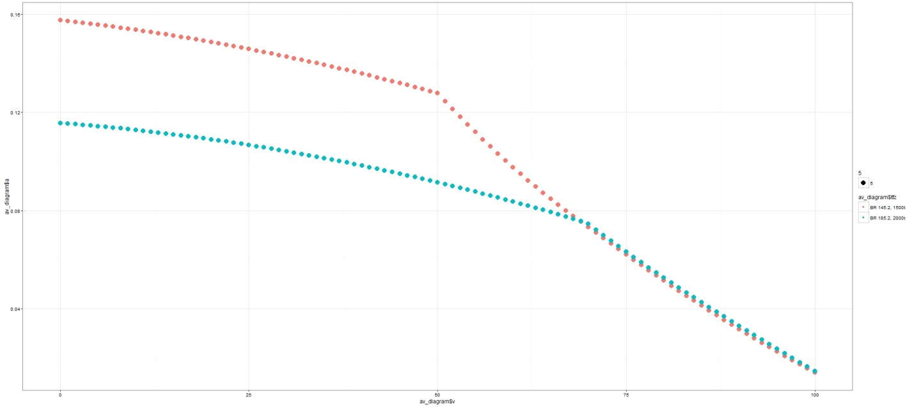

Abbildung 4: Beschleunigungsvermögen in Abhängigkeit der Geschwindigkeit

Liegen alle Punkte der a(v)-Kurve der Anfrage bis zur maximal konstruierten Geschwindigkeit der Systemtrasse oberhalb der a(v)-Kurve der Systemtrasse dann kann die Anfrage mindestens so gut beschleunigen wie die Systemtrasse und hält die Zeit-Wege-Linie in der Beschleunigungsphase ein. Wie im Beispiel ersichtlich ist, liegt die rote Kurve nur bis zur Geschwindigkeit von ca. 70 km/h oberhalb der blauen Kurve. Vergleicht man die Fahrzeiten beider Züge auf einer Strecke von 10 km mit einer Beschleunigung von 0 auf 100 km/h und anschließender Fahrt mit Höchstgeschwindigkeit, dann beträgt die Zeitdifferenz für die Fahrt nur ca. 15 Sekunden.

Aus diesem Grund ist es sinnvoll eine Toleranz bei der Prüfung der fahrdynamischen Eignung einzuführen, sodass kleine Differenzen in der Fahrzeit beim Beschleunigungsvorgang zugelassen werden. In Abbildung 5 wird der Nutzen dieser Differenz deutlich:

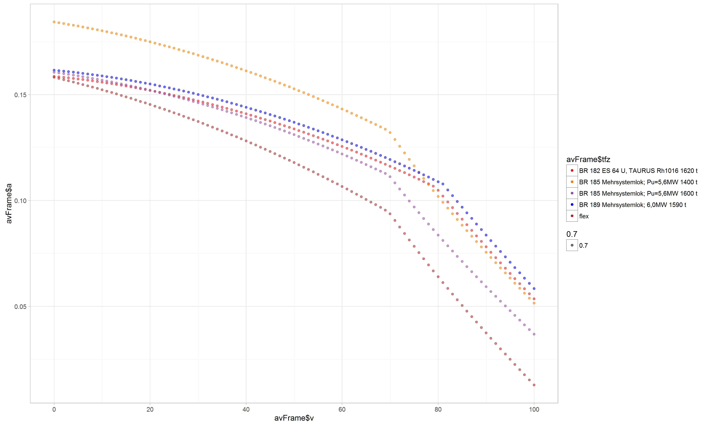

Abbildung 5: Toleranz bei der Prüfung des Beschleunigungsvermögens

Das Beschleunigungsvermögen der auf der Strecke verkehrenden Systemtrasse in Abbildung 4 ist blau eingefärbt. Wenn die Systemtrasse auf einer Streckenlänge von 10 km zunächst von 0 auf 100 km/h beschleunigt und anschließend mit dieser Höchstgeschwindigkeit fährt, dann könnte das Beschleunigungsvermögen bis auf die braun eingefärbte Linie verringert werden und die Gesamtfahrzeit auf den 10 km Streckenlänge würde sich um nur 30 Sekunden verlängern. Nimmt man diese Toleranz als ausreichend an, dann wären alle anderen dargestellten Modellzüge fahrdynamisch geeignet für die Nutzung der Systemtrasse. Ohne Toleranz würde keiner der Modellzüge die fahrdynamische Eignungsprüfung bestehen, da mindestens ein Abschnitt unterhalb der blauen Kurve liegt.

Auf Basis der soeben definierten Regeln für die Trasseneignungsprüfung sollen die standardisierten Charakteristiken der Systemtrassen für die STA gebildet werden. Ziel ist einen hinreichend großen Anteil der Trassenbestellungen mit Systemtrassen abzudecken.

# Bildung der Systemtrassenstandards

## Grundsätzliches Vorgehen für die Bildung der Standards

Nach der Festlegung der Laufwege und

* Top-down bzw. bottom-up inkl. Clusterung
* Mindestabdeckung Anfragen und welche Eigenschaften für Mindestanteile
* Mehrere Standards für einen STA und Tradeoff viele vs wenige Standards, unterschiedliche Standards bei aufeinanderfolgenden STA bei Verknüpfung

## Abdeckung von mindestens 90% auf einem STA

* Jede Eigenschaft für sich und anschließend Kombination
* Aggregation ähnlicher Standards
* Hinzufügen „künstlicher“ Standards, die sehr unterschiedliche a(v)-Diagramme abdecken
* Hinzufügen von Eigenschaften ohne Berücksichtigung der 90% (z.B. Länge, Elektrifizierung)

## Nutzung von zwei Systemtrassencharakteristiken auf einem STA

* Definition Gewinn durch zusätzliche Charakteristik
* Mindeststreuung zur Einführung der zweiten Charakteristik

## Ausnahmefall drei Systemtrassen auf einem STA

* Geringe Maximalgeschwindigkeit, Exoten sollen den großen Anteil der Züge nicht zu stark verschlechtern
* Festlegung zweiter Systemtrassencharakteristik, anschließend ggf dritte

# Initiale Tagesganglinie je STA

## Auswertung der gerouteten Fahrlagen

Stundenzeitfenster und Aufschlag Tag bzw. Nacht